移动端安卓5.51.7（iOS 5.51.11）版本更新内容介绍
1. 消息
• 聊天气泡、文字颜色、页面提示语及各类卡片样式优化。
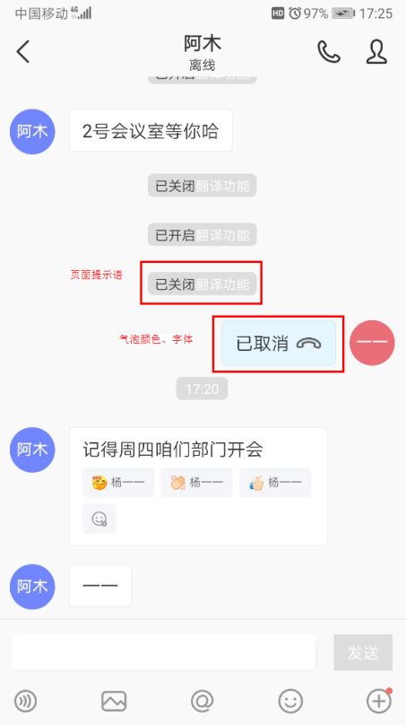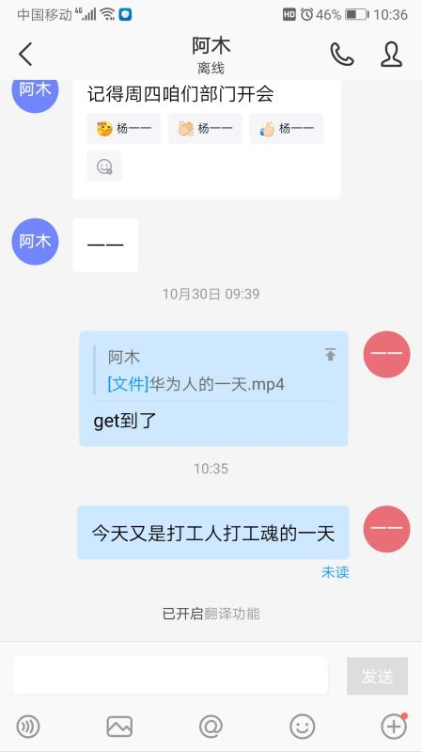
（旧） （新）
• 首页新增日历入口。
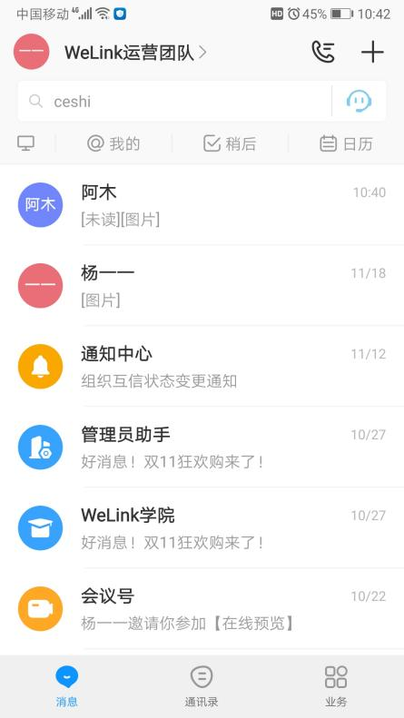
2. 公众号
• 消息显示已读和未读状态。

